附件

初三应届毕业生证明（可以用此证明样板，也可用学籍卡县区教育局学籍部门盖章）

证 明

学生： ,性别： ，身份证： ，学籍号：
________________________是我校 2024 年初三应届毕业生。
特此证明。

（学校盖章） _______县（区）教育局学籍部门(盖章）

年 月 日 年 月 日

初中学业水平考试（初二）
成绩证明书
姓 名 |  | 性 别 |  |  | 出生年月
身份证号
就读学校
初中学业考试准考证号
考试科目 | 考试成绩 |  |  | 满分分值 |  | 考试时间
考试科目 | 原始分 | 等级分 |  |  |  | 考试时间
地 理 |  |  |  | 100
生 物 |  |  |  | 100
成绩证明书签发单位（盖章）：

成绩证明书签发人（签字）：
联系电话：

日 期： 年 月 日
注：成绩证明必须包含原始成绩、满分分值，加盖县区级（及以
上）教育行政部门证明公章。

国家学生体质健康标准登记卡
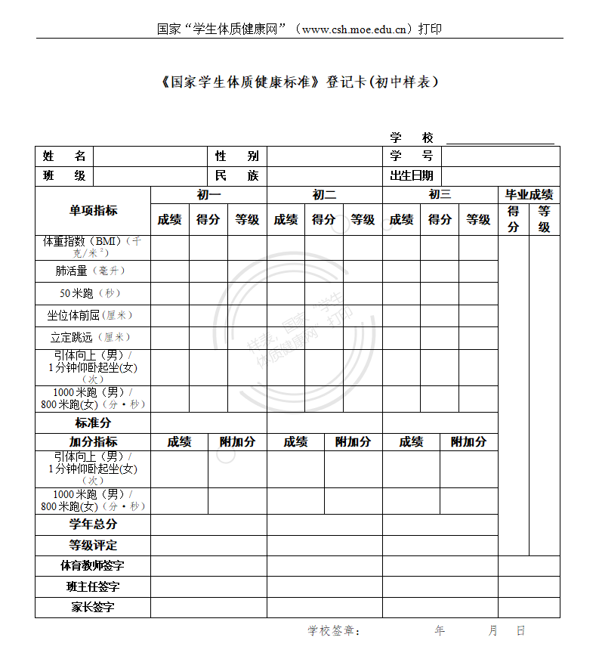

体育与健康课平时成绩证明（模板）

我校学生姓名： 身份证号： ，根据该生初中阶段体育与健康课的考勤、表现、考试成绩、掌握运动技能及课外体育锻炼情况等方面进行考核，其平时考核成绩（每学年满分1分，分数保留1位小数点）如下：
七年级:______________分；
八年级:______________分；
九年级:______________分；
平时成绩合计：________分（满分3分，分数保留1位小数点）。
特此证明。

学校(盖章):___________________

年 月 日

